Муниципальное бюджетное дошкольное образовательное учреждение «Детский сад №29»
Конспект
логоритмического развлечения в подготовительной группе
«Зимние приключения в лесу»
Составитель: Учитель-логопед А.В. Болдыгина
Музыкальный руководитель: В.Б. Ромасенко
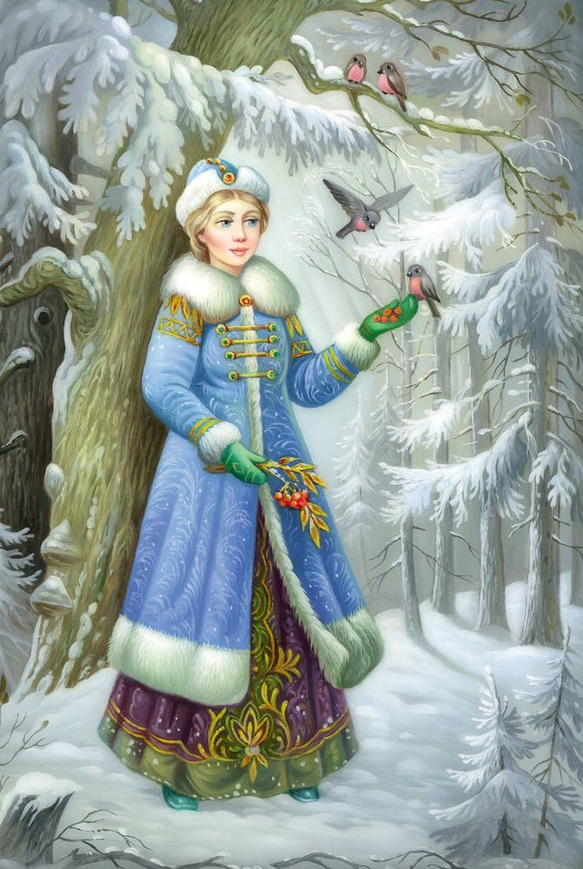

г. Биробиджан – 2019 г.
Цель – формирование социально-коммуникативных качеств посредством взаимодействия двигательной сферы ребенка со словом и музыкой.
Задачи:
Коррекционно - образовательные:
-учить четко произносить слова, предложения, тексты песен;
-развивать пластику, совершенствовать навыки координации речи и движений;
-тренировать высшие психические функции через выполнения музыкально-ритмических упражнений;
-закреплять пальчиковую гимнастику, речевое и неречевое дыхания, просодические компоненты;
Коррекционно-развивающие:
-развивать фонематическое восприятие;
- способствовать развитию слухового внимания;
- продолжать развивать память, мышление, мимику лица;
Коррекционно - воспитательные:
- воспитывать чувства ритма музыкального произведения и собственного ритма движений, способности ритмично двигаться под музыку;
- воспитывать положительные личностные качества у дошкольников (коллективизм, дисциплину);
- воспитывать нравственно-эстетические чувства.
Предварительная работа: знакомство с играми, песнями, речевым материалом на логоритмических занятиях, подготовка атрибутов, подбор музыкального сопровождения, костюмов для героев.
Оборудование: конверт с письмом, снежинки, маски «снеговиков» и «сосулек», степы, массажные перчатки, снежки, «волшебная коробочка», корзинка, музыкальные инструменты, костюмы.
Ход:
Дети под музыку вбегают в музыкальный зал на носочках, оформленный под зимний лес.
Л: Здравствуйте, ребята! Посмотрите, сколько гостей к нам сегодня пришло! Давайте пожелаем им доброго утра и споем свое приветствие!
Музыкальное приветствие: «Просыпайтесь» (массаж БАТ)

Ладошки, просыпайтесь, похлопайте скорей!  Ножки, просыпайтесь, спляшите веселей!  Ушки мы разбудим, лобик разотрем,  Носиком пошмыгаем и песенку споем:  «Доброе утро! Доброе утро!  Доброе утро всем, всем, всем!» | Хлопают в ладоши,  Топают ногой,  Растирают уши, лоб,  Вдыхают носом, выдыхают ртом,  Разводят руки в стороны.

Л.: А теперь давайте поприветствуем всех своих друзей!

Динамическое упражнение «Я иду к тебе»
(журнал «Музыкальная палитра» № 2, 2016 год, ст.19)
Хорошо вокруг, солнце светит нам,  Улыбаюсь я всем моим друзьям.  Здравствуй, миленький дружок  Становись скорей в кружок | маршируют по залу  находят себе пару  протягивают друг другу руки  хлопают в ладоши  кружатся парой  (потом находят себе еще пару, затем 4, 8 и встают в общий круг).
Сюрпризный момент. Чтение стихотворения Надежды Найденовой «Письмо Зимы».
Л.: Ребята! Посмотрите! (конверт с письмом)
Зима прислала нам письмо,
В снежинках, звездочках оно…
Так начинается письмо:
«Я не была у вас давно…»

Красивый почерк у Зимы,
Письмо читаем дальше мы:
«Пора нам встретиться, друзья,
Вам без меня прожить нельзя.

Как на санях не покататься?
Как не слепить снеговика?
Ну как, ребята, вам остаться
Без снежной горки, без катка?

Я – белоснежная Зима,
Я вам построю терема
И сад, и лес посеребрю,
Большую елку подарю.

Скажу Снегурке и Морозу,
Чтоб вовремя собрались в путь,
Напомню дедушке Морозу:
«Подарки взять не позабудь!»

Что ж, мы ответ Зиме пошлем,
Напишем: «Приходи, мы ждем!
Давно ты не была у нас,
Ну, собирайся, в добрый час!
Л.: А вы знаете, ребята, где живет Зима? (ответы детей). Давайте вместе расскажем и покажем, где живет Зима?
Речевая игра «Зима» И. Галянт

Где – то в чаще есть изба,  Там живет сама Зима.  Ледяные окна,  Пол,  Ледяные: стул -  и стол.  Ледяные даже слуги у неё:  Метель и вьюги.  В лес зимою не ходите.  И избушку не ищите.  Вы заблудитесь в пути.  Вам дороги не найти. | Построить домик из ладоней над головой  Обнять (согреть) себя руками  Закрыть лицо ладонями  Сложить ладони горизонтально перед собой  К кулачку левой руки приставить вертикально правую ладонь  Кулачок левой руки накрыть ладонью правой руки  Круговые вращения руками перед собой.  Пальцами правой руки шагать по левой руке  Пальцами левой руки шагать по правой руке  Погрозить указательным пальцем.  Сложить руки перед собой.

Л.: А мы мороза не боимся, будем с вами веселиться? Предлагаю отправиться в лес за зимними приключениями! Согласны? На чем можно отправиться в лес зимой?
Дети: В зимний лес можно отправиться на санях, на лыжах, коньках, салазках.
Л.: Я предлагаю вам, ребята, отправиться в лес на лыжах! Согласны?
Все скорей за мной вставайте,
Не кричите, не зевайте,
Надо всем в лесок идти,
Сказка будет впереди!

Лыжи надели, взяли палки в руки и отправляемся в путь!

Разминка «Мы на лыжах в лес идем» (модель В.Ковалько)

Мы на лыжах в лес идем,  Мы взбираемся на холм.  Палки нам идти помогут,  Будет нам легка дорога.  Вдруг поднялся сильный ветер,  Он деревья крутит, вертит  И среди ветвей шумит.  Снег летит, летит, летит.  По дорожке, по дорожке  Скачем мы на правой ножке.  И по этой же дорожке  Скачем мы на левой ножке.  По тропинке побежим,  До лужайки добежим.  На лужайке, на лужайке  Мы попрыгаем, как зайки.  Вверх потянулись,  Всем улыбнулись. | Дети имитируют ходьбу на лыжах с палками,  Руки вверх, наклоны туловища влево-вправо,  Плавное опускание рук,  Прыгают на правой ноге по кругу,  Прыгают на левой ноге по кругу,  Легкий бег на носочках,  Прыгают на двух ногах.  Вытягивают руки вверх  и опускают вниз.
Л.: Хорошо в лесу, морозно! Давайте подышим лесным воздухом?
Дыхательное упражнение
Вдыхаем глубоко носом, а выдыхаем ртом «Ах» (2-3 раза).
Л.: Посмотрите, ребята, а в лесу пошел снежок, и одна снежинка упала ко мне на ладонь!
Плавно снежинка спустилась в ладонь,
Шепчет тихонько: «Меня ты не тронь,
Дунь осторожно и я улечу –
К синему небу подняться хочу».

Дуют на снежинки, выдох плавный, щек не надувая.
Л.: Вот, сколько снега намело зимой, а давайте расскажем историю, как однажды встретились в лесу Снеговички и Сосульки.
Мимическое упражнение «Снеговики и сосульки»
Встретились однажды Толстячки-Снеговички и Сосульки-Худышки.
Удивились сосульки: «Ах, какие вы толстые!»  Рассердились снеговички: «Не такие уж мы и толстые!»  Еще больше удивились сосульки: «О, да вы еще и сердитые!»  Еще больше рассердились снеговички: «У-у-у, мы действительно сердиты!»  Сморщили нос сосульки: «Фу! Не хотим с вами разговаривать!»  Скривили губы снеговички: «Ха, ну и не надо!» | Девочки смотрят, подняв брови и широко открыв глаза.  Мальчики хмурят брови, морщат губы, смотрят сердито.  Округляют губы, поднимаю брови.  Вытягивают губы трубочкой, сводят брови.  Морщат нос, недовольный вид.  Изображают на лице возмущение, кривят уголки рта.
Отвернулись друг от друга Снеговички и Сосульки, насупились. Но ведь всем известно, что врозь-то жить скучно! Давайте не будем ссориться и обижаться, а лучше вместе поиграем в игру «Плетень»?
Подвижная игра «Ой, ты, зимушка-зима»
Дети стоят в двух шеренгах лицом друг к другу, руки соединены крест-накрест («плетень»)
Ой, ты, зимушка-зима!
Первая шеренга идет навстречу второй, на паузу дети делают поклон.
Вся румяна, да бела!
Первая шеренга отходит назад спиной, на паузу – поклон!
Ты с метелями пришла
Вторая шеренга идет навстречу первой, на паузу – поклон.
Много снега принесла
Вторая шеренга отходит назад спиной, на паузу – поклон.
Тель-тель, тель-тель,
Снежная да канитель
Девочки выполняют пружинку с поворотами корпуса, руки согнуты в локтях, пальцы рук сжаты в кулачки, «машут крыльями» по два раза.
Тель-тель, тель-тель,
Снежная да карусель
Мальчики выполняют пружинку с поворотами корпуса, руки согнуты в локтях, пальцы рук сжаты в кулачки, «машут крыльями» по два раза.
Мы метели не боимся,
Мы попляшем, порезвимся!
Все дети топающими шагами кружатся вокруг себя на месте.
Выходи скорей, дружок!
Девочки идут навстречу мальчикам, останавливаются на середине зала.
Топай, топай, сапожок!
Мальчики идут навстречу девочкам, останавливаются и притопывают ногой.
Далее идет свободная пляска с использованием разнообразных русских народных танцевальных движений. С окончанием музыки дети должны быстро встать в свои шеренги и «заплести руки в плетень».
Л.: Молодцы, ребята! Поиграли, порезвились! А в это время еще выпал снег, скажите, а что можно слепить из снега? (ответы детей)
Предлагаю вам слепить снеговика.
Подвижная речевая игра под музыку «Лепим Снеговика»
Снег руками нагребаем,
Лепим, лепим ком большой,
И еще раз нагребаем,
Лепим, лепим ком другой.
Лепим руки, лепим ноги,
Чтобы бегал по дороге.
Лепим глазки, лепим бровки
И длиннющий нос морковкой.
(Играем три раза с ускорением).

Л: Не успели мы слепить снеговиков, как я слышу, кто-то торопится к нам! Вы слышите?

Снеговик: Привет, ребята! Я так рад, что меня слепили! Не хочу стоять на месте, хочу с вами я играть, бегать, прыгать и скакать!
Л.: Давайте поиграем с ним в игру «Снеговик Егорка»?
Подвижная игра «Снеговик Егорка»
Лихо, сдвинув набекрень старое ведерко  Прислонился на плетень снеговик Егорка.  У него пылает нос весело и ярко.  На дворе стоит мороз, а Егорке жарко.  Приглашает он ребят прокатиться с горки,  Глазки весело блестят, радостно Егорке.  Раз-два! Раз-два-три!  Нас Егорка, догони! | Дети встают в круг, берутся за руки. В центре стоит снеговик Егорка.  Дети, взявшись за руки, идут по кругу.  Снеговик выполняет движения вместе с детьми.  Дети останавливаются и приставляют руки к носу, показывая длинный нос. Скрещивают руки и похлопывают ладонями по плечам.  Вытягивают руки вперед.  Манят руками.  Поднимают руки вверх и опускают вниз.  Ставят руки на пояс и качают головой из стороны в сторону.  Хлопают в ладоши.  Хлопают ладошками по коленям.  Дети разбегаются, Егорка их догоняет.
Снеговик: Отгадаете мою загадку? Тогда еще поиграем!
Пальцы в них не замерзают,
Как в чехольчиках, гуляют.
С холодом сыграем в прятки,
Спрячем ручки мы в … (перчатки).
С.: В своих снежных сугроба спрятал для вас волшебные перчатки, с ними мы сейчас и поиграем.
Массаж БАТ в перчатках
На дворе опять мороз.  Чтобы носик не замерз,  Мы его сейчас потрем,  И погладим,  И помнем,  Растираем наши щечки.  Пусть алеют, как цветочки!  Проведем по бровкам,  Глазкам,  Будут глазки, словно в сказке!  А про ушки не забыли?  Ушки утром все помыли?  Проведем мы пальчиками  По дорожкам-ямочкам.  Вот сейчас потреплем ушки-  Ах! Какие непослушки!  Прыгнем!  Хлопнем!  Прыгнем снова!  Будем мы всегда здоровы! | поглаживают ладонями шею  указательными пальцами легко потирают переносицу  большими пальцами гладят нос с боков  легко пощипывают крылья носа  ладонями растирают щеки  указательными пальцами проводят по бровям  осторожно ведут пальцами вокруг глаз  проводят указательными пальцами по ушным бороздкам  легко растирают уши  руки на поясе, прыжок высоко вверх  хлопок в ладоши  прыжок на месте  хлопки в ладоши
Снеговик: Ох и жарко мне с вами стало, наигрался, навеселился, понравились вам мои волшебные перчатки? Так и быть дарю их вам, играйте с ними и зимой не замерзайте! А мне пора, до свидания, детвора! (прощаются)
Л.: Пришел черед зимней сказки. Вы, ребята, присядьте на пенечки, я буду вам рассказывать сказку, а вы мне помогать! Готовы?
Сказка-шумелка «Зима в лесу» (Железновы)
Осенью мышки с утра до вечера бегали по лесу, собирали еду на зиму,  А белочки прыгали по веткам, собирая шишки.  И вот с неба стали падать снежинки.  Снег укрыл землю пушистым белым одеялом и на снегу были видны следы маленьких лапок.  Белочки устраивали себе гнезда на деревьях в дупле, мышки попрятались в свои норки и делали себе гнездышки из травы.  У всех было много еды: белки грызли орешки,  Мышки грызли зернышки,  В лесу шумел холодный зимний ветер,  Но белочкам было тепло в гнездах и мышкам было хорошо в своих маленьких норках. | Стучат пальцами по барабану  Ксилофон  Металлофон  Шумелка большая  Шуршание бумагой  Деревянные ложки,  кастаньеты  Шумелки маленькие  Дуют в пустые бутылки
«Снежный оркестр»
Кружат, кружат над землею белые снежинки,  И на веточках блестят голубые льдинки,  Летят, летят снежиночки,  Звенят, сверкают льдиночки,  Их ветерок покружит, с метелью их подружит.  Поют, поют снежиночки,  Им подпевают льдиночки,  Тут дедушка Мороз их вдаль с собой унес! | Металлофон  Треугольник  Металлофон  Треугольник  Маленькие маракасы,  бутылки  Металлофон  Треугольник  Бубенцы
Эту песенку сама сочинила нам Зима,
И хрустальный перезвон слышится со всех сторон!
Дети под музыку играют на всех музыкальных инструментах.
Л.: Понравилась вам моя зимняя сказка? Наверное, вы на пенечках замерзли? Давайте погреемся!
Музыкально-ритмическая композиция на степах «Холодно, замерзли руки»
Под музыку заходит Зима.
Зима: Знаю, вы меня заждались,
Потеплее одевались?
Я снег повсюду раскидала,
И вокруг красивей стало.
Заждались меня друзья,
Без зимы никак нельзя!
За метелицей–Зимой
В хоровод вставайте.
И, шагая, не спеша,
Песню запевайте.
Хоровод «Эй, дружок, все в кружок!»
Зима: Какие вы, ребята, молодцы! Зимушку порадовали! А вы зиму любите? А за что? (ответы детей: за то, что зимой много снега, можно кататься на лыжах, коньках, строить снежные крепости, снеговика и кататься на санках).
Зима: За то, что вы такие дружные, веселые, хочу подарить вам мои снежки, да не простые, а сладкие, вкусные, съедобные!
Л.: Зимушка-Зима, да ведь это простые снежки, совсем не съедобные! Правда, ребята? Как же мы их будем есть?
Зима: Ой, и правда, снежки простые! Я сейчас это исправлю! Где-то в лесу спрятана моя волшебная коробочка! Сейчас я превращу эти обычные снежки, в съедобные! Хотите? Нужно положить обычные снежки в мою коробочку и сказать волшебные слова.
Чудо чудное явись,
Нашим деткам покажись,
Мою коробочку открой,
Волшебство зови с собой!
Играет волшебная музыка. Дети кладут снежки в коробку, а достают зефир.
Л: Спасибо тебе, Зима за угощения и твои зимние развлечения! Очень весело у тебя в лесу, но нам с ребятами пора возвращаться в детский сад! А поедем мы на саночках. Все готовы?
Под музыку дети сцепляют руки парами и имитируют езду на санках, бегут по залу.
Дети: Гости, мы вам были рады!
Но прощаться нам пора.
Уезжаем, уезжаем,
Уезжаем со двора!

Выбегают из зала.

